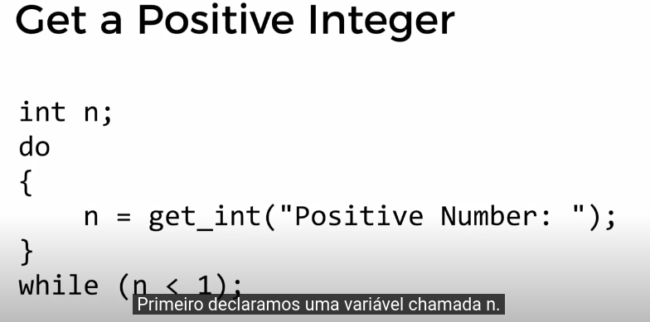

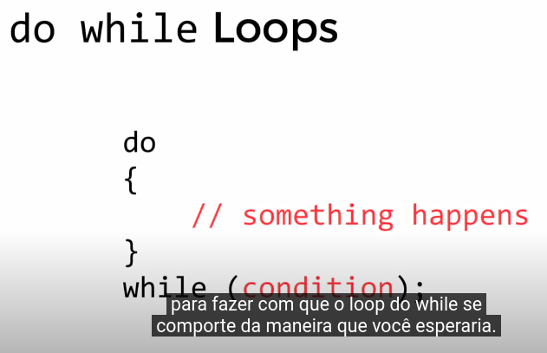

Na condição acima será usada expressão booleana:

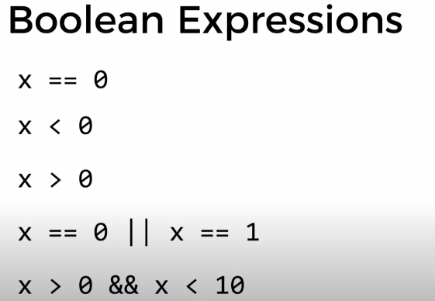

Para construir as pirâmides:

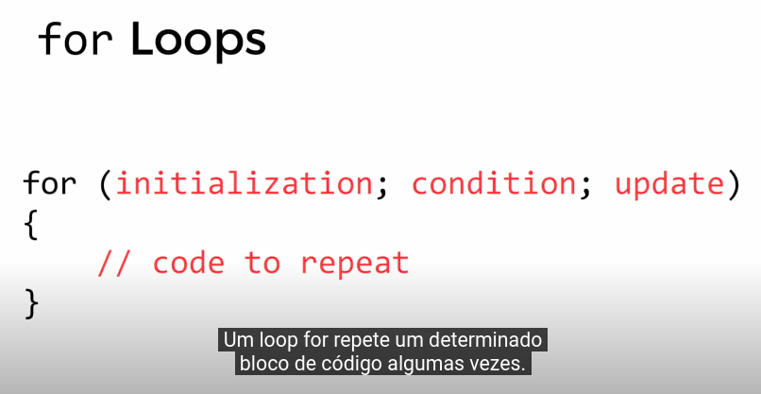

em initialization criamos uma ou mais variáveis. isso vai manter o controle de quantas vezes nosso loop foi executado até agora.

em condition está a expressão booleana que responderá a questão “devemos continuar esse loop?” Se a condição for verdadeira, executamos o loop novamente. Se for falsa, vamos parar.

em update atualizará a variável que criamos no início.

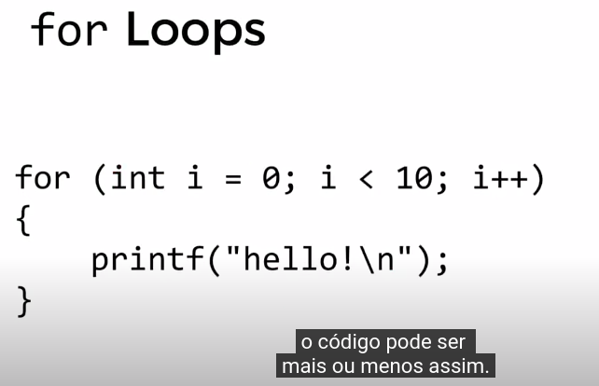

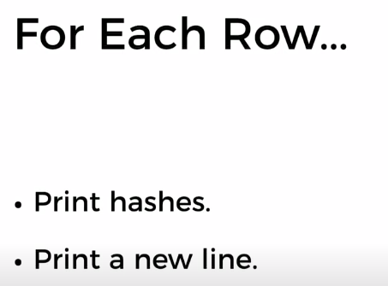

Para alinhar a pirâmide a direita:



